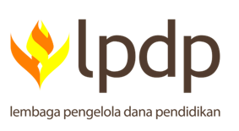
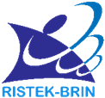

PENGUMUMAN PENERIMAAN PROPOSAL
PROGRAM KONSORSIUM RISET DAN INOVASI COVID-19

Jadwal penerimaan proposal untuk Program Konsorsium Riset dan Inovasi COVID-19 Tahun 2020 TAHAP 2
NO. | KEGIATAN | TANGGAL
1. | PENERIMAAN PROPOSAL | 18 MEI 2020 – 2 JUNI 2020
2. | Review | 3 – 20 Juni 2020
3. | Pengumuman | 21 Juni 2020

CATATAN:
- Proposal yang diusulkan harus sesuai dengan format yang tersedia dalam Buku Panduan.
- Pengusulan proposal dilakukan melalui pendaftaran daring di http://www.ristekbrin.go.id/covid19
- Proposal dikirim 3 rangkap hard copy (3 berkas – 1 Asli dan 2 copy)
- Proposal harus sudah diterima selambat-lambatnya hari Selasa tanggal 2 Juni 2020 pukul 23.59 WIB,
- Proposal ditujukan kepada:
Sekretariat Konsorsium Riset dan Inovasi COVID-19
Kementerian Riset dan Teknologi/Badan Riset dan Inovasi Nasional (BRIN)
Gedung BJ Habibie
Jalan M.H. Thamrin No. 8, Lantai 21-22, Jakarta Pusat – 10340
Email: covid19@ristekbrin.go.id

- Pengumuman peserta yang didanai pada program Konsorsium Riset dan Inovasi COVID-19 akan dipublikasikan di web : http://www.ristekbrin.go.id/covid19

Email/telpon sekretariat program:
- Email: covid19@ristekbrin.go.id, mafrizal@ristekbrin.go.id
- Telpon: Godlan Situmorang: 0812 9036 295 ;
Moslem Afrizal: 0856 9385 6488

Download buku panduan disini

Jakarta, 22 Mei 2020

